A2023139Z1L2

答案　1.0×10－6 C

解析　因为B静止于光滑绝缘的倾角为30°的斜面上且恰与A等高，设A、B之间的水平距离为*L*。

依据题意可得tan 30°＝

则*L*＝＝10 cm

设A、B所带电荷量均为*q*，对B进行受力分析如图所示，

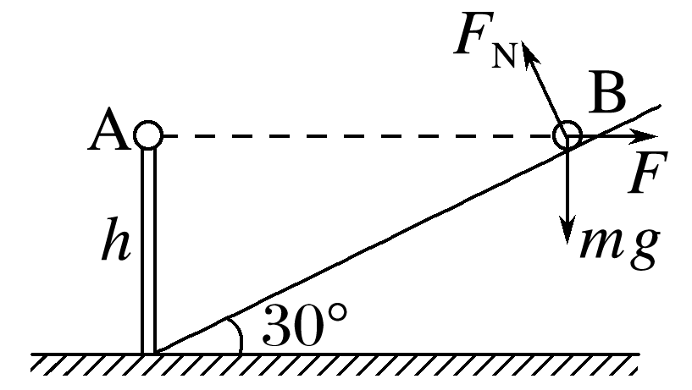

依据平衡条件，解得静电力*F*＝*mg*tan 30°＝30×10－3×10× N＝0.3 N

根据*F*＝*k*

解得*q*＝＝ C

＝1.0×10－6 C。